לתלמיד

הצעה למבדק המעריך את הישגי התלמידים  
 בנושא פוטוסינתזה**[1]**

ד"ר אילנה שמידט - הופפלד

פעילות 1

**קבוצות בנות 3 - 4 תלמידים דנות בשאלה: למה אני מתכוון כאשר אני אומר "מזון"? - ומסכמות בכתב את תשובותיהן.**

פעילות 2

**לפניכם ציורים של תלמידים שנתבקשו להשיב על השאלה -כיצד צמחים ניזונים. התלמידים הוסיפו הסברים בגוף האיור.**

**לגבי כל ציור וההסברים הכלולים בו:**

1. בדקו ורשמו את הרכיבים בכל אחד מהציורים במונחים של "סוגי חומרים" "מקורות אנרגיה" "שימוש בחומרים ובאנרגיה" ו"שימור אנרגיה" .
2. העריכו את הסברי התלמידים בהבנת הנושא פוטוסינתזה בסקלה של 1 - 5 . ציון 5 מצביע על הבנה ברמה גבוהה מאוד. נמקו את הערכתכם.
3. דווחו במליאה על תוצאות הערכה שעשיתם .

#### ציור של ילד 1

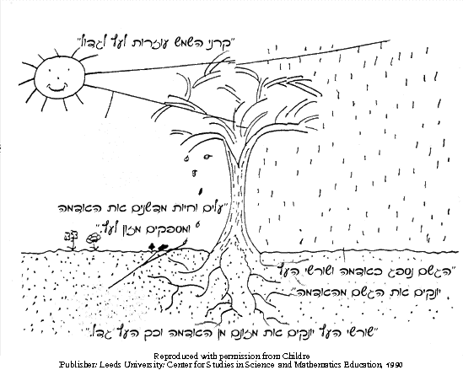

**ציור של ילד 2**

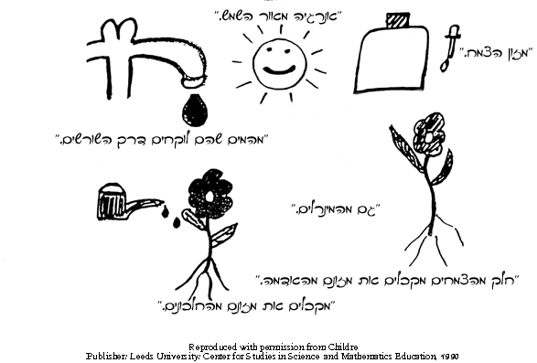

#### ציור של ילד 3

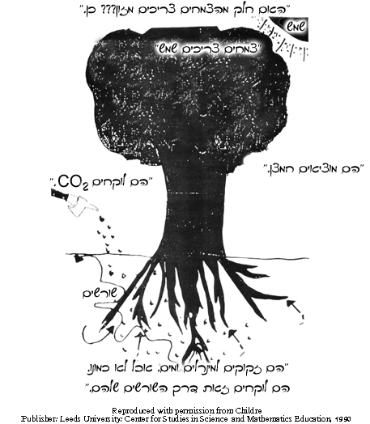

#### ציור של ילד 4

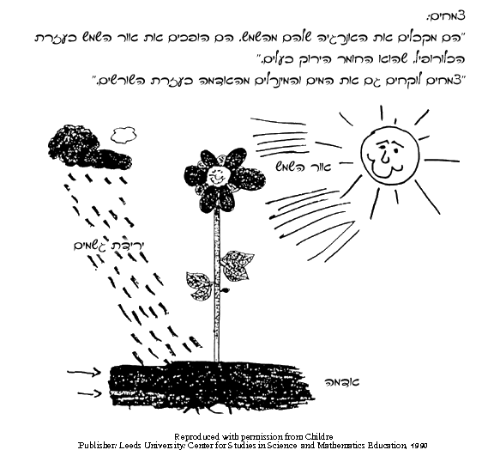

#### ציור של ילד 5

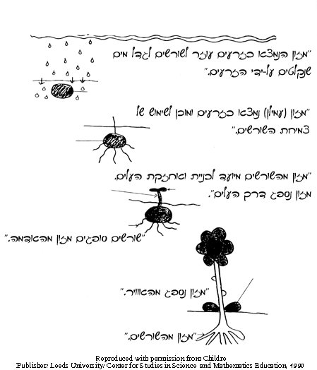

#### ציור של ילד 6

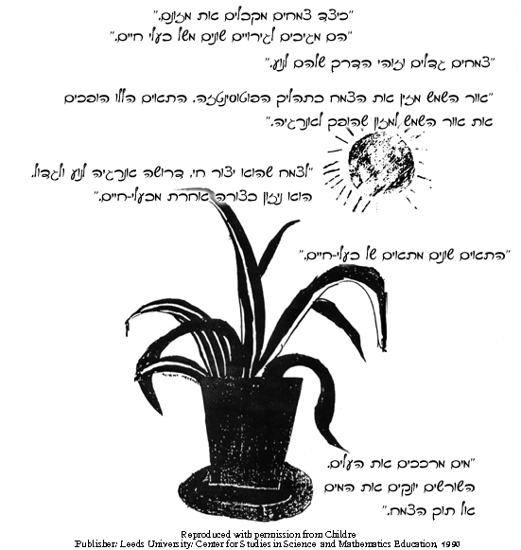

בהצלחה!

1. מבוסס על פעילות של:

   Leeds University: center for studies in Science and Mathematics education, 1990